



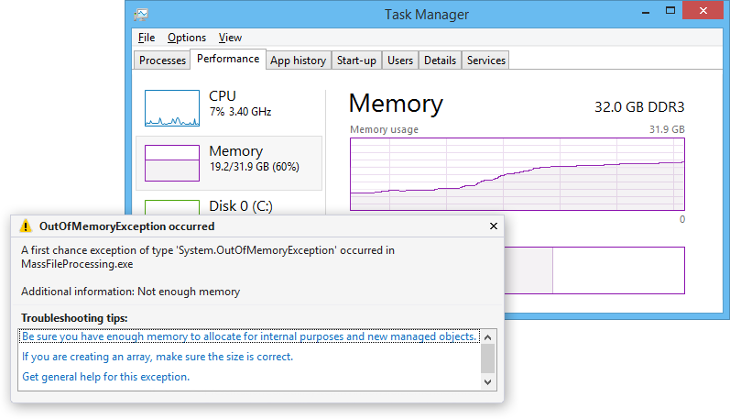
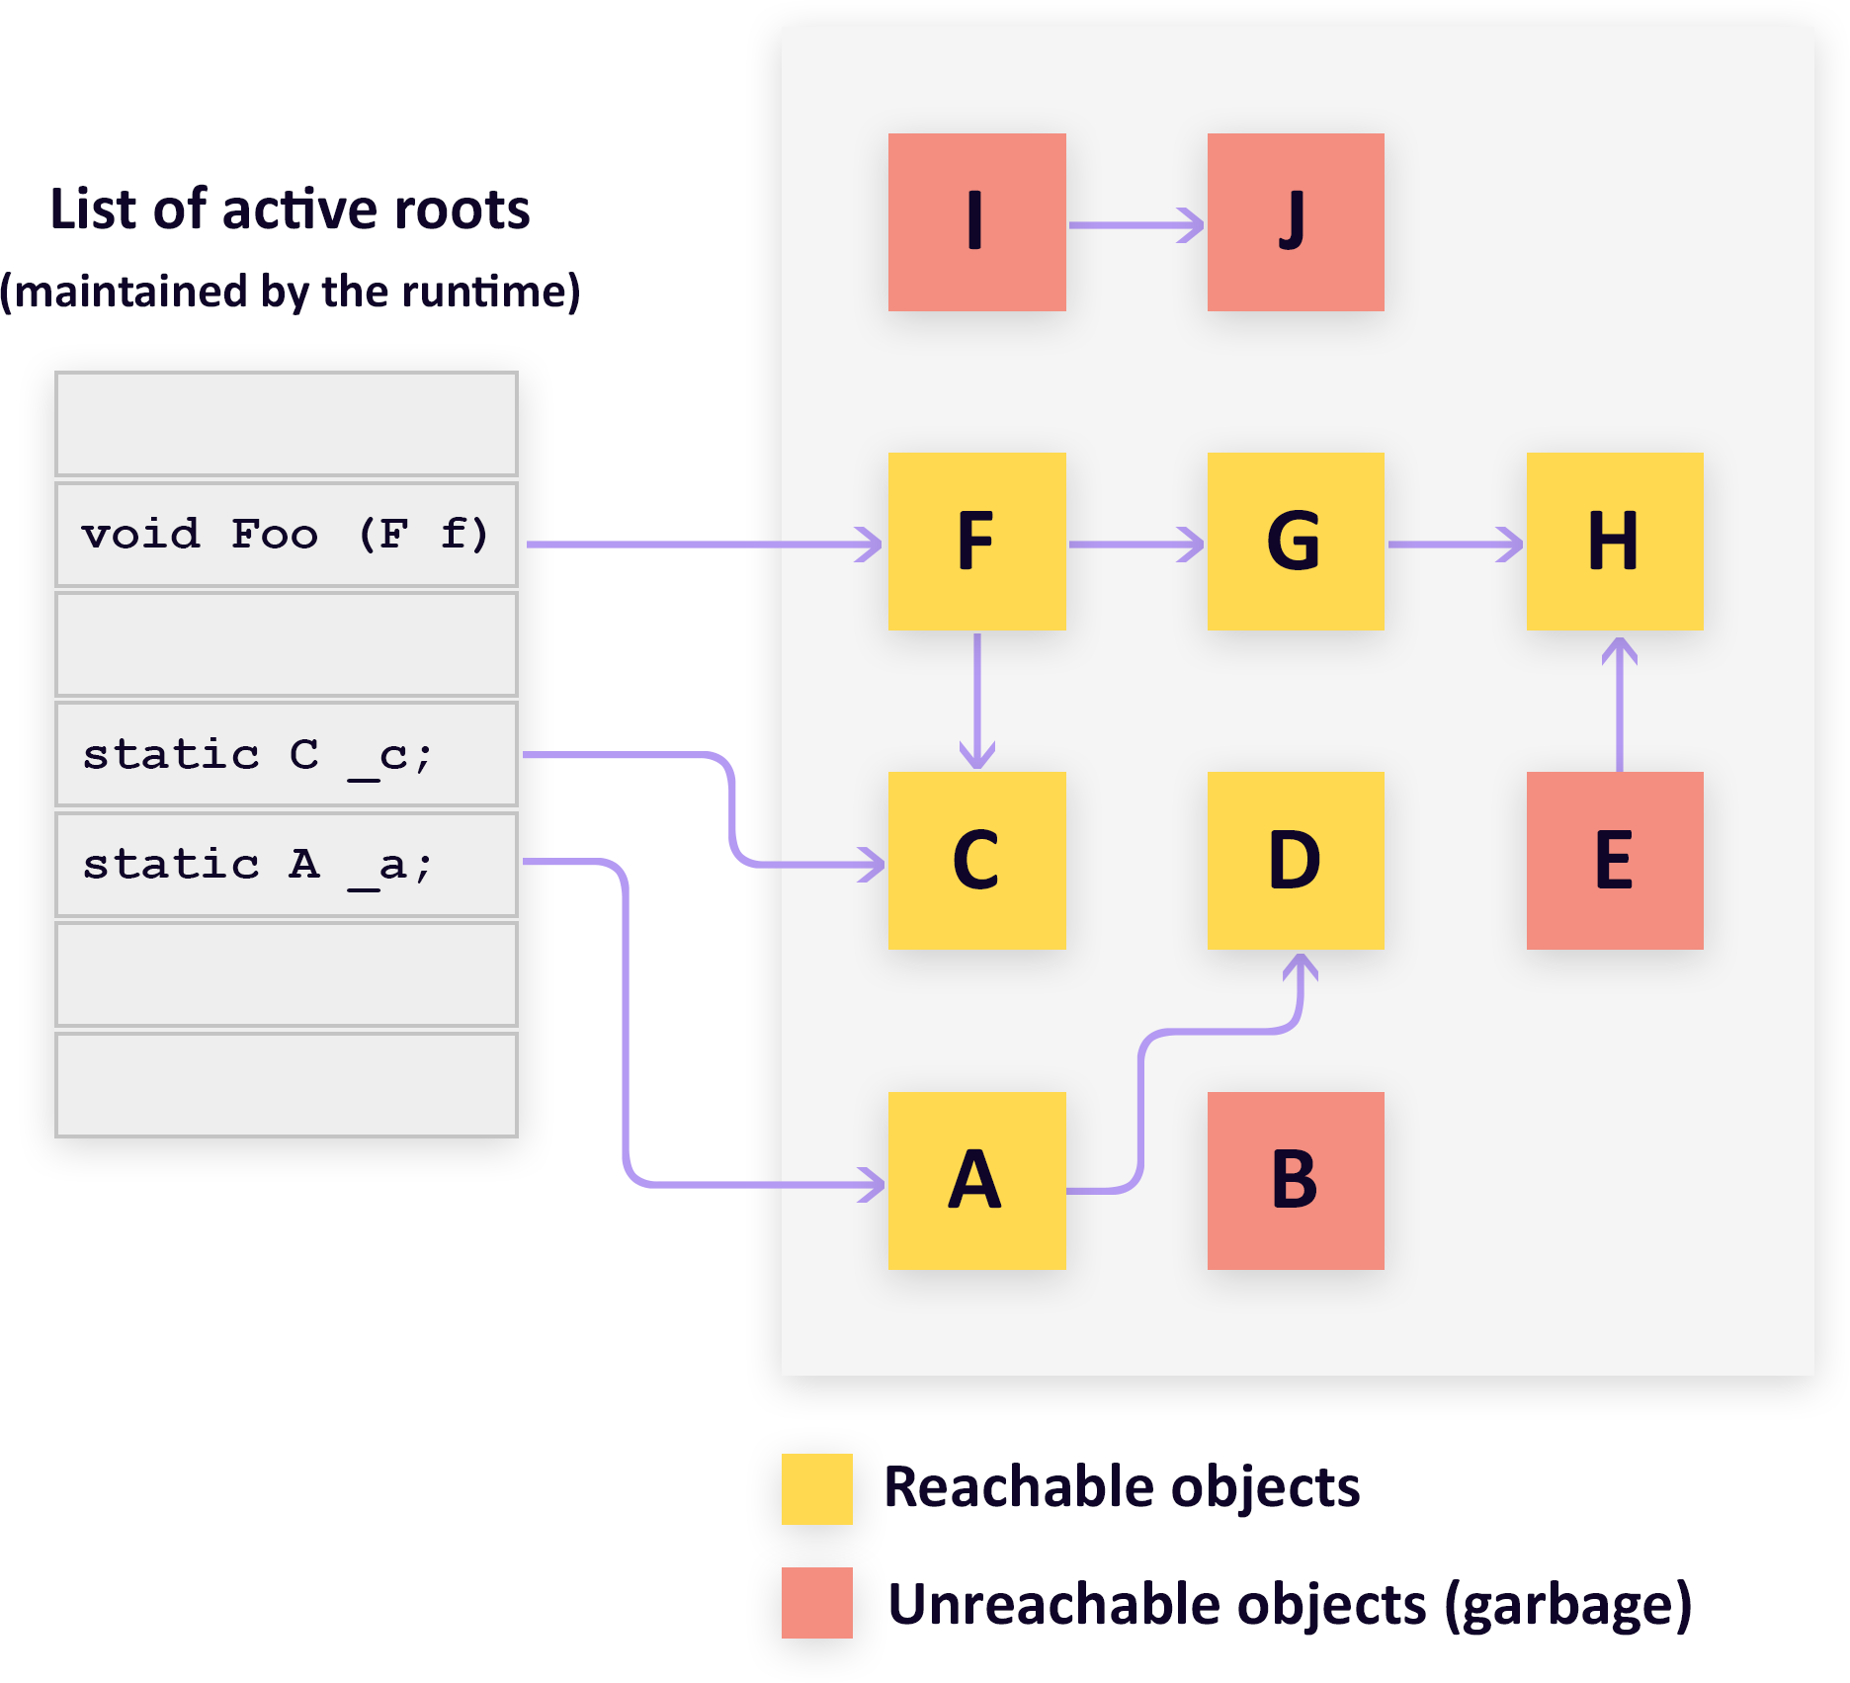
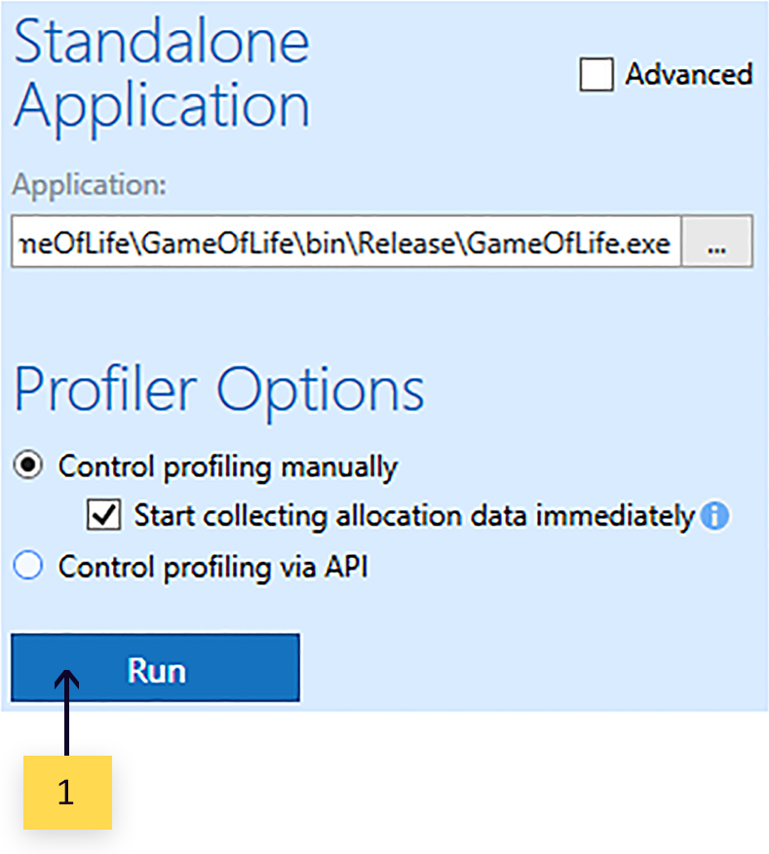
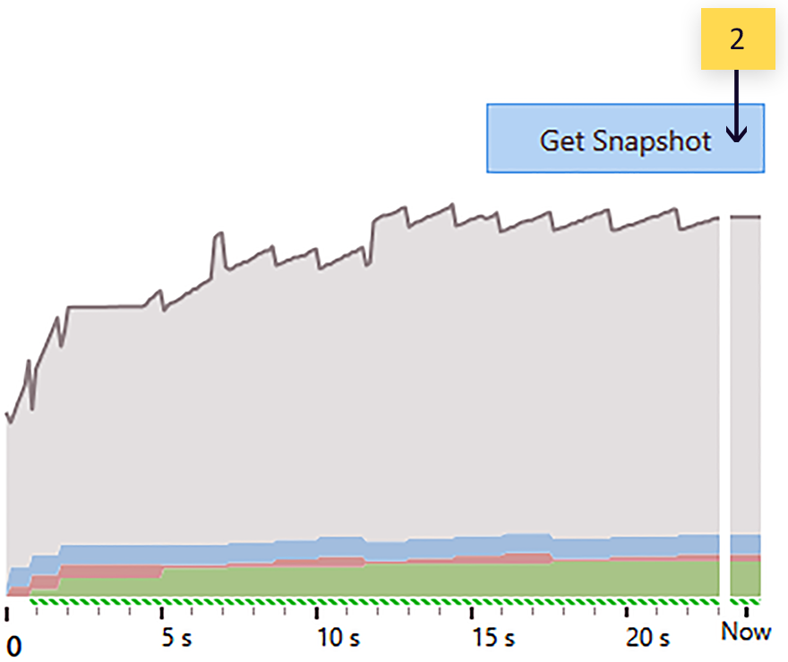
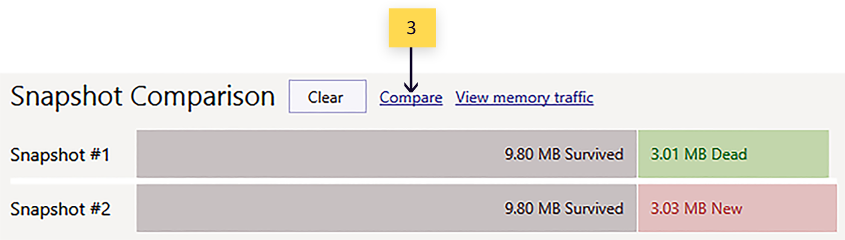
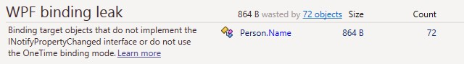
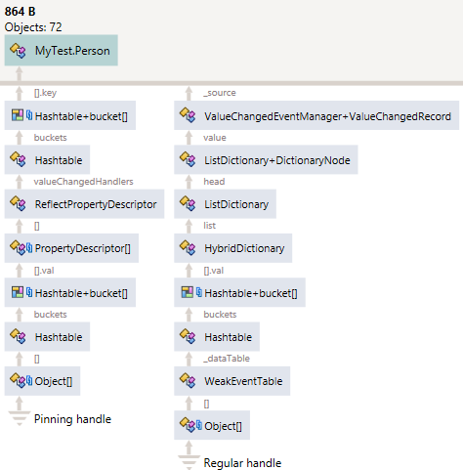
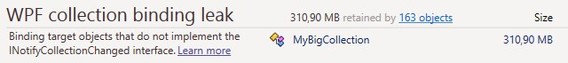
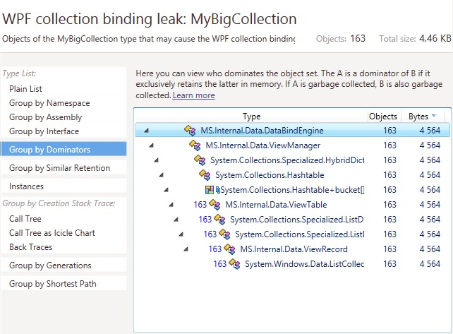
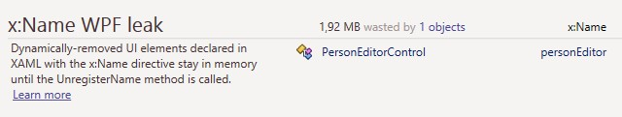
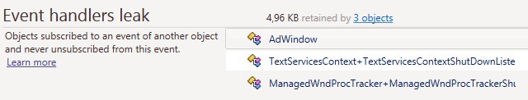
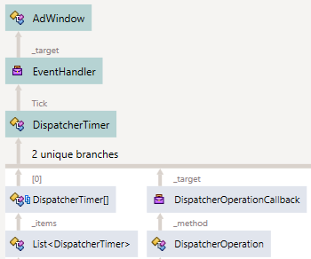
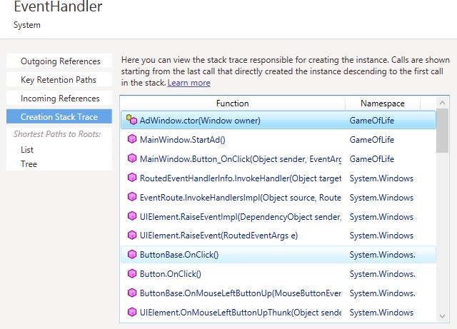
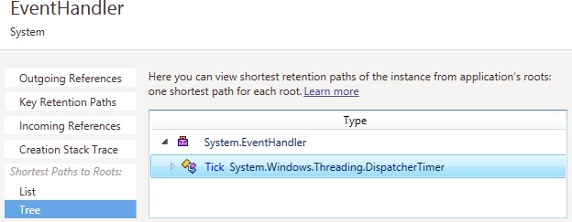
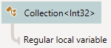
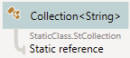
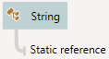
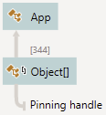
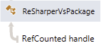
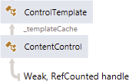
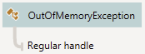
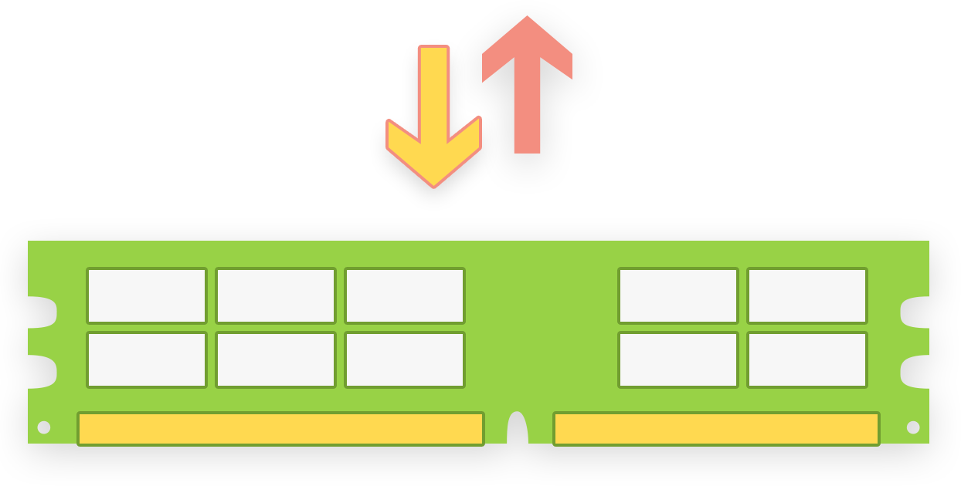
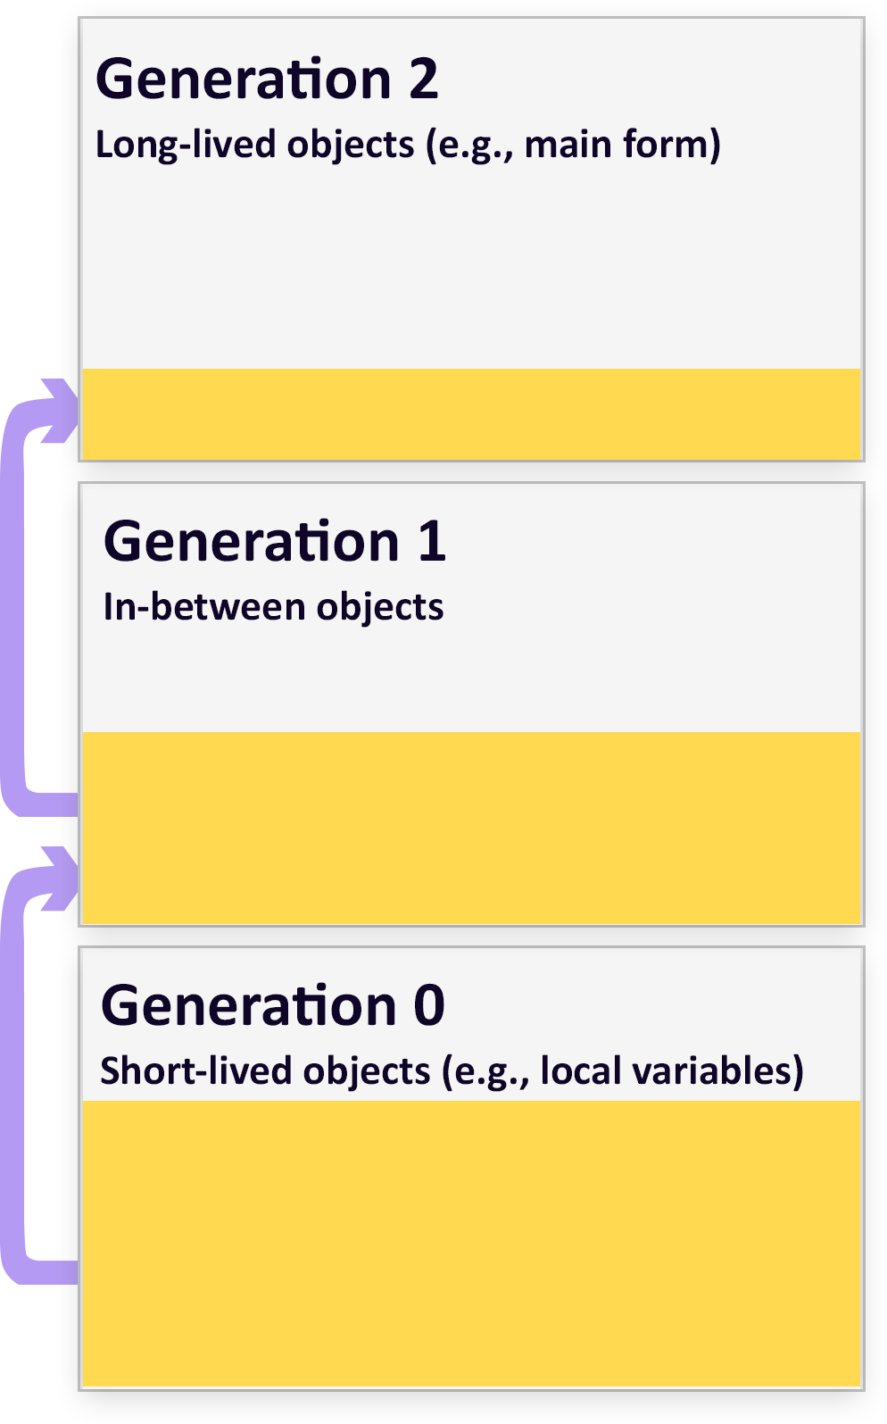
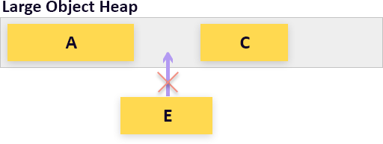
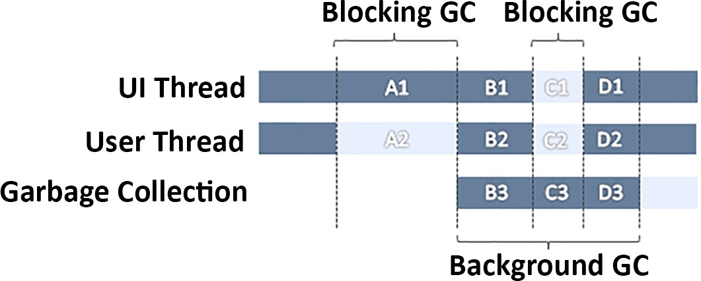
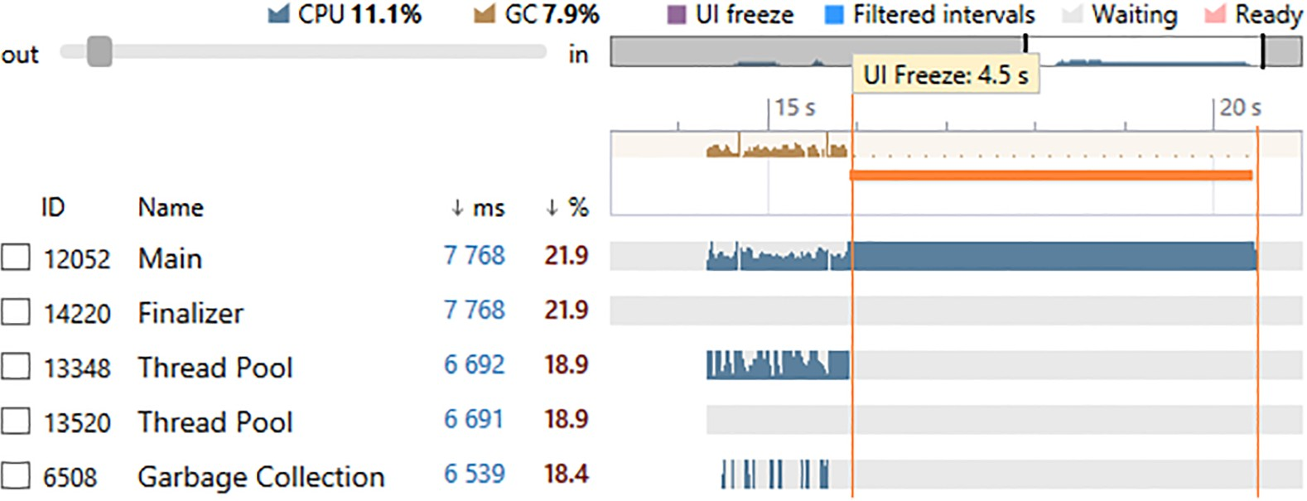
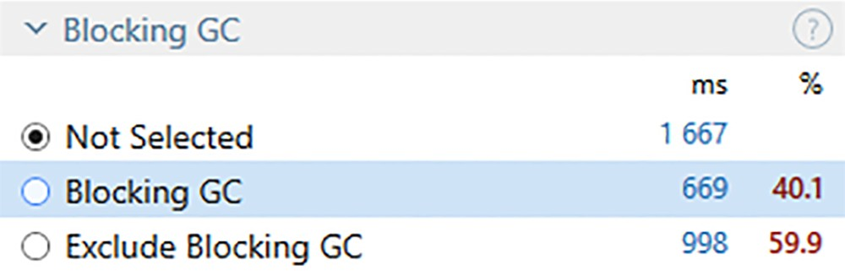
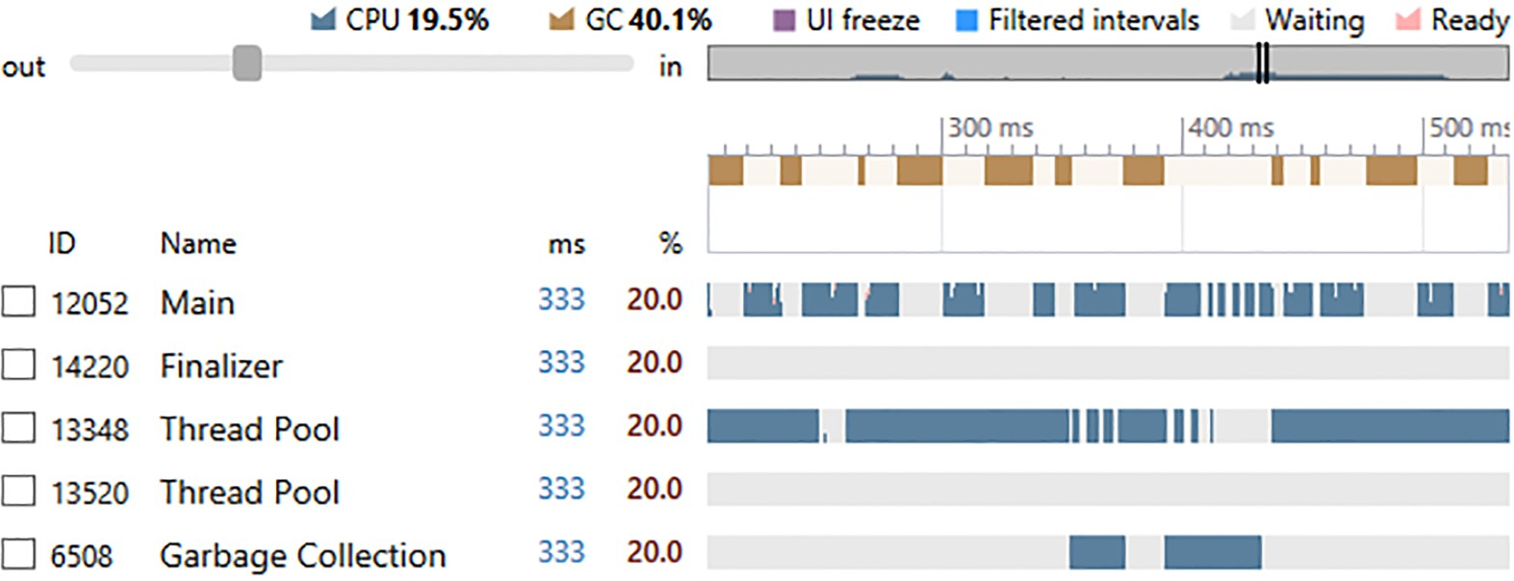

のメモリ問題の検出と解決
ドットネット
アレクセイ・トーチン
この本は販売しています http://leanpub.com/detectingandsolvingmemoryproblemsinnet このバージョンは2016-04-04に発行されました。
ジェットブレインズ - プロフェッショナル開発ツールの世界的なリーディングベンダー
開発者がコード設計と全体像に集中できるように、一般的で反復的なタスクを自動化することで、開発者の作業時間を短縮できるようにします。コードベースをより早く探索し、慣れ親しむためのツールを提供します。当社の製品を使用することで、開発の全段階での品質管理が容易になり、メンテナンス作業に費やす時間を減らすことができます。
JetBrainsのテクニカルシリーズは、一般的なコンピュータサイエンスのトピックとツーリングに焦点を当てています。

© 2016 Copyright 2000-2016, JetBrains

内容
ジェットブレインズ テクニカルシリーズ 1
このBook 1について
本はどのようにOrganized 1
Acknowledgements 1
著者について 2
なぜ記憶力にこだわるべきなのか？ 3
メモリの種類 Issues 3
どのようにしてこれらのIssues? 4つを見つけることができます。
メモリプロファイリングはどのように見えるか Exactly? 5
必要なツールは？ 6
メモリリーク 7
.NETがMemory 7でオブジェクトを保存する方法
対象を保持しているのは誰か？記憶を検出する共通のアプローチ Leaks 9
漏れが目立たない場合は？自動Inspections 11
Fight 11の方法
オブジェクトの保持パスに不審な点がない場合は？GC Roots 20
Summary 23
高メモリトラフィック 25
ゴミの収集方法Works 25
高メモリとの戦い方についての考察 Traffic 29
見る価値のあるもの For 33
Summary 55
効果のない記憶の使い方 56
Memory? 57を保持している人
どのような方法で最も多くのMemory? 61を割り当てるか
見る価値のあるもの For 63
Summary 70
ユニットテストにおけるメモリプロファイリング 72
目次
どのようにそれはWorks 72
dotMemoryを使うタイミング Unit 73
例 1.特定のオブジェクトのチェック73
例2.Conditions 74の数でオブジェクトを選択する
例3.メモリトラフィックのチェック75
例4.メモリトラフィックをチェックするための複雑なシナリオ75
例 4: スナップショットの比較76
継続的インテグレーションにおけるメモリプロファイリング 77
JetBrainsとの統合 TeamCity 78
結論 82
ドットメモリとdotTrace 82

ジェットブレインズ テクニカルシリーズ
本書は、ソフトウェア開発に関連する幅広いトピックを網羅した書籍「JetBrains Technical Series」の一部です。JetBrainsの詳細については、JetBrainsのウェブサイト¹をご覧ください。

この本について
厳密に言うと、本書の内容は、ほとんどがJetBrains ReSharper blog²に掲載されていた.NETメモリ管理関連のブログ記事をまとめたものです。この2年間、これらの記事を公開していたのですが、これらの内容をすべて整理したら素晴らしいだろうと気がつくまでは、このような記事を公開していました。そのような試みの結果がこの本です。
内容は、ReSharper、dotCover、dotTrace、dotMemoryなどの有名な製品を開発してきたJetBrainsでの経験に基づいています。言い換えれば、この本は、.NETアプリケーションにおけるメモリ問題の発見と解決のためのベストプラクティスのビジョンです。
本書が、アプリケーションの最適化に関心のある幅広い開発者に役立つことを願っています。.NETを使い始めたばかりの人にとって、本書は、.NETがどのようにして"フードの下で"機能するのかについての短い洞察を与えてくれるので、特に価値のある一冊となるでしょう。

本の整理の仕方
各章はメモリ問題の特定の種類に専念しており、各サブセクションでは特定の問題とその解決策を取り上げています。これは、どの時点からでも読み始めることができることを意味します。とはいえ、.NET とそのトピックに初めて触れる方には、章ごとに本を読むことをお勧めします。各章では、.NET メモリ管理に関する理論が前置きされていますが、あなたを退屈させるほどではありません (少なくとも私たちはそう願っています)。

謝辞
著者は、内容に協力してくれたセルジッチ・シュクレドフ、マールテン・バリアウ、エド・パブロフ、フェドール・レズニク、アナスタシア・ゴンチャロワ、ミハイル・クロポトフ、そして本書のアイデアを提供してくれたハディ・ハリリに特別に感謝したいと思う。
¹https://www.jetbrains.com ²http://blog.jetbrains.com/dotnet/
この2つの章は、ユニットテストや継続的インテグレーションでメモリの問題を自動検出する方法を説明する「ボーナス」コンテンツとして提供されます。

1

著者について

アレクセイ・トーチン
アレクセイは、原子力産業向けの計測・分析機器の開発者としてスタートしました。彼は、様々な測定ソリューションのためのデスクトップおよび組み込みソフトウェアの開発に約7年を費やしました。ユーザーマニュアルやその他のガイドの作成は、彼の仕事のほんの一部に過ぎませんでしたが、しばらくすると、彼は技術的な仕事に時間を費やすことが多くなっていることに気づきました。少しずつ、複雑なことを簡単な言葉で説明することが彼の本当の情熱となりました。Alexeyは、JetBrainsのブログのレギュラー・コントリビューターであり、様々な教材を執筆しています。

2

なぜ記憶にこだわるべきなのか？
本当にそうすべきなのでしょうか？と言う人もいるかもしれませんが、「おい、.NETは管理された環境だ。メモリを気にするのはCLR⁴であって、私ではない"と言う人もいるかもしれません。残念ながら、これはある程度の範囲でしか当てはまりません。ランタイムはオブジェクトの寿命を完全にコントロールしていますが、メモリ使用量に関連した多くの落とし穴があり、アプリケーションの動作を遅くしたり（それが最良のシナリオでしょう）、例外でシャットダウンさせてしまうこともあります。では、これらの問題とは何でしょうか？

メモリの問題の種類
.NETアプリケーションのすべてのメモリの問題は、3つの基本的なカテゴリに分けることができます。

メモリリーク
典型的なメモリリークとは、メモリ内のオブジェクトが実行中のコードでアクセスできない状態のことです。ランタイムは、使用されていないオブジェクト（他のオブジェクトから参照されていないオブジェクト）をすべて追跡し、不要になったときにメモリから削除するので、.NETアプリケーションではこのような状況はあり得ません。このメカニズムはガベージコレクション(GC)と呼ばれています。それにもかかわらず、アプリケーションが、あなたが知らない参照で他のオブジェクトから参照されているオブジェクトを常に作成している場合を防ぐことはできません（ガベージコレクタの⁵の観点からは、そのようなオブジェクトはまだ必要とされています）。そのため、遅かれ早かれ、アプリケーションは「Out of memory」例外に遭遇する可能性があります。

効果のない記憶の使い方
アプリケーションが必要以上にメモリを消費することを「効果がない」と呼びます。効果的でないメモリ使用の理由は何百万もありますが、そのほとんどはコード設計の不備に関連しています。例えば、メモリ内に多数の文字列を重複して作成することは効率的ではありません (例えば、ログのような反復的な内容のテキストファイルを解析する場合)。

高メモリトラフィック
CLR は常にメモリの割り当てと収集を行っているため、メモリトラフィックは作業中のアプリケーションに固有のものです。ガベージコレクションはリソースを消費する操作です。そのため、時にはガベージコレクタは UI スレッドを含むすべてのスレッドをブロックしなければならず、結果として UI がフリーズしてしまいます。そのため、より多くの

⁴CLR（Common Language Runtime）は、.NETアプリケーションの実行を管理する.NET Frameworkコンポーネントです。
⁵Garbage collectorは、ガベージコレクションを実行するCLRコンポーネントです。

3

メモリガベージコレクタが収集しなければならないメモリの量が多いほど、アプリケーションは遅くなります。これが高メモリトラフィックがアプリケーションのパフォーマンスに影響を与える方法です。
誰もが好む典型的な高メモリトラフィックの例は、文字列型の不変性に基づくものです。不変性とは、明示的に文字列の内容を変更するたびに新しい文字列が作成されることを意味します。例えば、ループの中で+演算子を使って文字列を反転させると、文字列の総文字数と同じ数の文字列が生成されます。⁶

これらの問題を見つけるにはどうしたらいいですか？
たった数行のコードであっても、.NET の抽象度が高いため、メモリ内に多数のオブジェクトが作成されます。例えば、次のようなシンプルなコンソールアプリケーションは、わずか2行の意味のあるコードで構成されています。

クラスプログラム
{
static void Main()
{
var s = Console.ReadLine(); Console.WriteLine("Text: {0}" , s).
}
}

は300個近くのオブジェクトを作成し、30キロバイト以上のメモリを占有します。
中規模や大規模なアプリケーションであれば、数百万オブジェクト、数百メガバイトです。そして、これは静的なメモリダンプに過ぎません。ダイナミクスでは、事態はさらに悪化します。典型的なアプリケーションのメモリトラフィックは、毎秒数
個のオブジェクトが作成され、メモリから削除されています。
アプリにリークがあることがわかっていても、このような混乱の中でどうやって見つけるのでしょうか？答えは、メモリ プロファイリングです。メモリ プロファイリングとは、動的プログラム解析のプロセスで、メモリ内のオブジェクトやメモリ トラフィック データを特定するだけでなく、瞬時にデータを分析することができます。メモリプロファイリングを行うためのツールは、メモリプロファイラと呼ばれています。彼らの助けを借りれば、次のような質問に対する答えを得ることができます。

- なぜこのオブジェクトがメモリに残っているのか（何がメモリリークの原因なのか）？
- 何がそんなに多くのメモリ（どの正確なオブジェクト）を取るのですか？
- ガベージコレクションはどのようにアプリケーションのパフォーマンスに影響を与えますか？高メモリトラフィックの発生源はどのような方法ですか？
- メモリの割り当て/分配パターンに違反していませんか？
⁶ この例は後ほど戻りますので、この短い説明が100%明確でなくても大丈夫です。

メモリのプロファイリングは正確にはどのように見えるのでしょうか？
プロファイリングのワークフローは、調査したい課題によって異なる場合があります。それにもかかわらず、原則として以下のステップを含みます。

- メモリプロファイラでアプリケーションを実行します。プロファイリングに関しては、これを「プロファイリングセッションの開始」と呼びます（プロファイリングセッションとは、プロファイラが測定を行う期間のことです）。
- 通常の作業と同じように、しばらくアプリで作業してください。特定のメモリの問題を求める場合は、その問題をアプリ内で再現してください。
- メモリスナップショット（管理されているヒープの即時イメージ）を取得します。
- メモリ・トラフィックに関する情報を得るには、追加のスナップショット（例えば、問題を再現する前と後で）を取得する必要があるかもしれません。プロファイラを使用すると、スナップショットを比較し、その比較に基づいてメモリ・トラフィック・データを取得することができます。言い換えれば、スナップショット間の時間間隔でどのようなオブジェクトが作成され、収集されたかを確認することができます。
- スナップショットを分析してメモリの問題を見つけ、その原因を特定します。

本書で紹介されているコツを使うには、2つの道具が必要です。

- JetBrains dotMemory CalculateNo_2077 丸紅のメモリプロファイラーです。dotMemory の使用を推奨しますが、他のプロファイラーを使用して提案された解決策を再現することも可能かもしれません。

私たちは、この本をステップバイステップのdotMemoryマニュアルにしたくありません。したがって、基本的なdotMemoryの使用法についての指示は含まれていません: どのようにプロファイリングを開始するか、メモリスナップショットを取得するか、スナップショットを通してナビゲートするか、など。必要であれば、公式のdotMemoryドキュメントからこれらの詳細を得ることができます。

- JetBrains ReSharper 用の Heap Allocations Viewer Located Located Located Located Located Located Located Located Located Located Located Located Located Located Located Located Located Located Located Located Located Located。このプラグインは、コード内のメモリが割り当てられている場所をすべてハイライトします。必須ではありませんが、コーディングをより便利にしてくれますし、ある意味では過剰なメモリ割り当てを避けるための「強制」にもなります。

表示No.2077http://jetbrains.com/dotmemory/
届け先No_2078便https://www.jetbrains.com/dotmemory/help
表示No.2079https://resharper-plugins.jetbrains.com/packages/ReSharper.HeapView
¹⁰Yes、Visual StudioにインストールされたJetBrains ReSharperが必要です。dotMemoryが現在ReSharper Ultimateの一部としてのみ利用可能であることを見ると、あなたのマシン上にdotMemoryを持っていることは、ReSharperも持っていることを意味します。

6

まずは定義から始めましょう。ウィキペディアによると、メモリリークとは、オブジェクトがメモリに保存されているにもかかわらず、実行中のコードがアクセスできない場合に、誤ったメモリ管理が行われた結果であるという。さらに、メモリリークは時間の経過とともに蓄積され、クリーンアップされなければ、最終的にシステムはメモリを使い果たしてしまいます。
実際、上記の定義に厳密に従うならば、.NET アプリケーションにおける「古典的な」メモリリークは不可能です。ガベージコレクタはメモリ解放を完全に制御し、コードでアクセスできないすべてのオブジェクトを削除します。さらに、アプリケーションが終了した後、ガベージコレクタはアプリケーションが占有するメモリを完全に解放します。それにもかかわらず、ポイント2(リークによるメモリの枯渇)は非常に現実的です。これはシステムをクラッシュさせませんが、遅かれ早かれアプリケーションはOutOfMemory例外を発生させます。
問題は、ガベージコレクタは参照されていないオブジェクトしか収集しないということです。知らないオブジェクトへの参照がある場合、ガベージコレクタはそれを収集しません。
この「参照」の意味をよりよく理解するために、少し話を逸らして、.NETがどのようにしてオブジェクトをメモリに格納するのかについて説明します。

.NETがオブジェクトをメモリに格納する方法
まず、.NETアプリケーションのメモリがどのように割り当てられるか、主な概念を列挙してみましょう。

7

メモリの割り当て
- 新しいプロセスが開始されると、ランタイムは管理ヒープと呼ばれるプロセス用のアドレス空間の領域を確保します。
- オブジェクトはヒープ内で連続して次々と割り当てられます。
- メモリの割り当ては、ポインタに値を追加するだけなので、非常に高速に処理されます。
- アプリは管理されたヒープに加えて、ガベージコレクタで管理されていない非管理メモリを常にある程度消費します。一般的には、CLR 自体やアプリが採用しているダイナミックライブラリ、グラフィックバッファなどで必要とされます。

ランタイムがブロック(新しいオブジェクト)を次々に配置するスタックを考えていたなら、この考えは頭から消してください。ある程度は正しいのですが、あまり参考になりません。より良い例えを見つけるために、割り当てられたメモリがどのように解放されるかを見てみましょう。

メモリ解放
- メモリを解放する処理をガベージコレクションと呼びます。これはガベージコレクタと呼ばれる CLR コンポーネントによって実行されます。
- ガベージコレクタがコレクションを実行すると、アプリケーションで使用されなくなったオブジェクトのみを解放します。(例えば、メソッド内のローカル変数は、メソッドが実行されている間だけアクセスできます。その後、その変数は不要になります)。
- オブジェクトが使用されているかどうかを判断するために、ガベージコレクタは、アプリケーションのルーツ、つまり、アプリケーションに対してグローバルな強力な参照を検査します。一般的に、これらは静的なオブジェクトポインタ、ローカル変数、および CPU レジスタです。
- それぞれのアクティブなルートに対して、ガベージコレクタは、これらのルートから到達可能なすべてのオブジェクトを含むグラフを構築します。
- オブジェクトにアクセスできない場合、ガベージコレクタはそれをもはや使用していないとみなし、ヒープからオブジェクトを削除します (オブジェクトが占有しているメモリを解放します)。
- オブジェクトが削除された後、ガベージコレクタは到達可能なオブジェクトをメモリに圧縮します。

したがって、メモリ上のすべてのオブジェクトの最も適切な表現は、オブジェクトのグラフです。次に、オブジェクトがどのようにメモリに格納されるかを考えるときには、単純なスタックの代わりに、ブロックが相互に連結された2D平面図（例えば、建物と道路のある道路地図）を想像してみてください。
では、アプリケーションのメモリリークに対抗する最善の方法は何でしょうか？上記の理論に基づいて、メモリリークに対抗するためには、リークを引き起こす時間の経過とともに蓄積されていくオブジェクトを特定し、前者が収集されないようにするオブジェクトを見つける必要があります（それらへの参照を持っています）。
もう少し凝ったワークフローを見てみましょう。

オブジェクトを保持するのは誰か？メモリリークを検出するための一般的なアプローチ
例えば、アプリケーションのメモリリークを疑っているが、その原因については何も知らないとします。どうすればよいでしょうか？以下のプロファイリング手順を実行してください。

- プロファイリングセッションを実行します。

- アプリケーションで作業している間に、ある時点でメモリのスナップショットを取得してください。
- 漏れがより明らかになるようにアプリケーションでしばらく作業したり、あなたの意見では、おそらく漏れにつながる可能性のある行動を再現したりしてください。
- メモリのスナップショットをもう一回撮ります。
- 特定のdotMemoryビューを使用することで
  - スナップショットを比較して、プロファイリング時間間隔内に収集されなかったすべてのオブジェクトを見つけます。dotMemoryグループ化ビューを使用して、この実行ポイントでメモリ内にあるべきではないオブジェクトを決定します。
  - オブジェクトの保持パスを表示するビューを使用して、これらのオブジェクトが収集されないようにするものを特定します。

水漏れが目立たない場合は？自動検査
お気づきかもしれませんが、提案されたワークフローは2つの場合にのみ適用されます。

- リークは非常に明白です - アプリケーションは、かなり短い時間間隔でメモリを消費しています。
- 特定の種類のリークを疑って、意図的にスナップショットをチェックします。

しかし、漏洩が明らかな方法で明らかにならない場合はどうでしょうか？そのようなリークは、例えば、再起動せずに何週間も、あるいは何ヶ月も稼働しなければならないサーバーサイドのアプリケーションにとっては、現実的な問題になるかもしれません。幸いなことに、リークのほとんど（すべてではありませんが）は、開発者のよくあるミスの結果です¹。これにより、メモリプロファイラーはそのようなパターンを自動的に検索し、最も一般的なタイプのメモリリークを検出することができるようになります。
dotMemoryでは、これは自動検査の形で実装されています。スナップショットを開いた直後に、概要ページにリークのリストが表示されます。最も一般的なタイプのメモリリークと戦うためにdotMemory検査を使用する方法を見てみましょう。

戦い方

バインディングリーク
WPF のデータバインディングパターンに関連したメモリリークがいくつかあります。パターンに正しく従わないと、メモリリークを引き起こす可能性があります。次の例を考えてみましょう。

¹¹例えば、オブジェクトは別のオブジェクトのイベントを購読しているが、そのイベントから購読を解除することはない。

クラス人
{
public Person(string name)
{
名前＝名前。
}

public string Name { get; set; }
}

インスタンスのNameプロパティにバインドすると、バインド先はプロパティ変更通知のリッスンを開始します。プロパティがDependencyPropertyやINotifyPropertyChangedインターフェイスを実装しているオブジェクトでない場合、WPFはソースオブジェクトのプロパティ値が変更されたときに通知を取得するために、System.ComponentModel.PropertyDescriptorクラスのValueChangedイベントのサブスクライブに頼ります。
なぜこれが問題なのでしょうか？ランタイムはこのPropertyDescriptorへの参照を作成し、その参照がソース・オブジェクトを参照し、ランタイムは（明示的に指示されない限り）いつその初期参照を解放するかを知ることがないため、PropertyDescriptorとソース・オブジェクトの両方がメモリ内に残ります。

検出
dotMemoryには、この問題を自動で検査する機能があります。私たちのクラスにバインドして廃棄するコントロールがあるとします。アプリケーションをプロファイルしてスナップショットを開いた後、スナップショットの概要ページはすぐにWPFバインディングリークについて警告してくれます。
これだけで十分ですが、上記の理論（PropertyDescrriptorのValueChangedイベントハンドラがオブジェクトをメモリに保持することについて）を証明できるかどうかを見てみましょう。リスト項目をダブルクリックすると、オブジェクト・セットが開いているのがわかります。Group by Similar Retention view¹² に移動すると、オブジェクトを保持しているのは ValueChangedEventManager です。

¹²このビューは、保持パスの類似性によってオブジェクトをグループ化します。各オブジェクトセットについて、ルートへの最短パスが 2 つ表示されます。詳細については、[](jetbrains.com/dotmemory/help/Similar_Retention.html)を参照してください。

解決
WPF バインディングの漏れを修正するには、Name プロパティを DependencyProperty にするか、または Person クラスとその Name プロパティに INotifyPropertyChanged インターフェイスを正しく実装します。例えば、以下のようになります。

クラス Person を使用します。INotifyPropertyChanged
{
private string _name.

public Person(string name)
{
名前＝名前。
}

公開文字列

{
get { return _name; }
揃う
{
_name = 値です。

PropertyChanged(this, new PropertyChangedEventArgs("Name") )。
}
}

public event PropertyChangedEventHandler PropertyChanged.
}

オブジェクトが編集できないタイプのものであれば（例えば、依存しているライブラリに由来するものであれば）、そのオブジェクトを編集することもできます。
を呼び出すことで、明示的にバインディングをクリアします。BindingOperations.ClearBinding(textBox, TextBlock.TextProperty)を呼び出して、明示的にバインディングをクリアします。
バインディングが OneTime モードの場合、バインディングは一度だけ行われ、バインディングターゲットはソースオブジェクトの変更をリッスンしないので、このリークは存在しないことに注意してください。

コレクションバインディングリーク
WPF バインディング・リーク」のリストから次の非常に類似した問題は、コレクション・バインディング・リークです。INotifyCollectionChangedインターフェースを実装していないコレクションへのバインディングがある場合、WPFはこのコレクションへの強い参照を作成します。その結果、アプリケーションの全寿命の間、メモリ内に留まります。

検出
例えば、あるコントロール、例えば ListBox がコレクションにバインドされているとします。コントロールを破棄することで、アプリケーションのどこかでバインディングが削除されます。この瞬間の直後にdotMemoryを使ってスナップショットを撮ったとしましょう。コレクションがメモリから削除されると予想します。それにもかかわらず、スナップショットの概要を見ると、WPFコレクションのバインディングリークが発生していることがわかります。
このオブジェクトを開いて Group by Dominators ビュー¹³ を見ると、コレクションは WPF DataBindEngine によってメモリに保持されていることがわかります。つまり、オブジェクトのドミネータがメモリ上にある限り、コレクションもメモリ上に残ります。

¹³この見方をすることで、「対象を独占的に保持しているのは誰か」という問いに答えることができます。ドミネーターの概念については、後の章「効果のない記憶の使い方」で説明します。

解決
この問題を解決する簡単な方法は、カスタムコレクション型に INotifyCollectionChanged インターフェイスを実装することです。コレクションが特別な実装を必要としない場合は、ObservableCollection 型を継承して実装を処理してくれるので、ObservableCollection 型を継承することもできます。

public class MyBigCollection .ObservableCollection< int
{
}

x:ネームリーク
WPF技術は、.NET Frameworkの大きな進歩で、ユーザーインターフェイスを使った作業を以前よりもはるかに簡単にしてくれました。残念ながら、他の技術と同様に、いくつかの落とし穴があります。例えば、UI コントロールの削除のような一般的で簡単な操作では、メモリリークが発生する可能性があります。
どういうことかというと、WPFはx:Nameディレクティブを使用すると、XAMLで宣言されているどのUI要素に対しても、強力なグローバル参照を作成するということです。

<acmecompany:PersonEditorControl Grid.Row="0" x:Name="personEditor"/>

コードから要素を削除しても、親コントロールのChildrenコレクションからコントロールを削除しても、メモリからコントロールは削除されません。これは、多数の UI 要素（例えば、いくつかのリアルタイムダイアグラム上のポイント）を動的に作成したり削除したりするアプリケーションでは、実際に問題になることがあります。

private void DeleteData_OnClick(object sender, RoutedEventArgs e)
{
if (personEditor != null)
{
_grid.Children.Remove(personEditor); personEditor = null.
}
}

検出
問題を検出するためには、不審なコントロールが取り除かれた直後にdotMemoryでスナップショットを取る必要があります。漏洩したコントロールは、対応する検査セクションのスナップショット概要に表示されます。
さらに詳細が必要な場合は、ドリルダウンしてキー保持パスビューを使用して、WPFがどのようにオブジェクトをメモリに保持しているかを確認することができます。

解決
コントロールを確実にメモリから削除するために、親コントロールのUnregisterNameメソッドを呼び出す必要があります。コントロールを削除する更新コードは次のようになります。

private void DeleteData_OnClick(object sender, RoutedEventArgs e)
{
if (personEditor != null)
{
this.UnregisterName("personEditor")の登録を解除します。
_grid.Children.Remove(personEditor); personEditor = null.
}
}

イベントハンドラリーク
これは、多くの最新のマネージドフレームワークに内在する最も古典的なタイプのリークです。これは開発者側の見落としが原因です。例えば、アプリケーションで AdWindow ウィンドウを開き、数秒ごとにコンテンツを更新させるとします。コンストラクタで DispatcherTimer をインスタンス化し、Tick イベントをサブスクライブして更新を処理することができます。

public AdWindow()
{
adTimer = new DispatcherTimer(); adTimer.Interval = TimeSpan.FromSeconds(3); adTimer.Tick += ChangeAds; adTimer.Start().
}

さて、このAdWindowを閉じるとどうなるでしょうか？それはあなた次第です。何もしなければ、DispatcherTimer は Tick イベントを発行し続けますが、DispatcherTimer を購読しているため、ChangeAds イベント ハンドラが呼び出されます。このイベント ハンドラが呼び出されるためにメモリ上に残っていなければならない場合、AdWindow が解放されると思っていても、AdWindow もメモリ上に残ってしまいます。

検出
このタイプのリークを検出する方法はいくつかあります。最も簡単なのは、オブジェクトがリリースされると予想された後にスナップショットをキャプチャすることです。スナップショットの概要ページでは、イベントハンドラのリークのためにオブジェクトがメモリ内に留まっているかどうかをすぐに確認できます。
そこに広告ウィンドウがあるだろう？では、これをメモリに保持しているのが誰なのかを調べてみましょう。エントリをダブルクリックすると、インスタンスの詳細が表示されます。キー保持パス」ビューでは、DispatcherTimer インスタンスがオブジェクトをどのように保持しているかを確認できます。

ソースコードに精通していれば、どこを見ればいいかは知っています。しかし、初めてソースを見た場合はどうでしょうか？このイベントハンドラへのサブスクライブがどこで行われているのか、どうやって知ることができるでしょうか？
必要なのは、EventHandler エントリをダブルクリックすることです（ここではキー保持パスのダイアグラム）。これにより、特定のイベントハンドラのインスタンスが開きます。このインスタンス用に作成された作成スタック・トレース・ビューには、AdWindow コンストラクタでイベント・ハンドラをサブスクライブしていることが表示されます。

The Shortest Paths to Roots | Tree ビューでは、どのイベントを購読しているかを正確に知ることができます。

解決
上記の調査から、どのイベントとどのイベントハンドラのサブスクライブを解除し忘れたのか（DispatcherTimerのTickイベント）、そもそもどこでサブスクライブしているのか（AdWindowのコンストラクタ）がわかりました。
コンストラクタのイベントからの退会は、数秒ごとにコンテンツを回転させる機能が無意味になってしまうので、この場合は意味がありません。サブスクライブを解除するには、AdWindow を閉じるときに行うのがより論理的です。

protected override void OnClosed(EventArgs e)
{
adTimer.Tick -= ChangeAds.
base.OnClosed(e)。
}

ここでの DispatcherTimer の例は特殊なケースであり、上記の方法では AdWindow がメモリから解放されないためです。アプリケーションをプロファイリングすれば、AdWindow のインスタンスがまだ存在していることがわかります。キー保持パス] ビューでは、.NET ランタイムの DispatcherTimers コレクションから別の参照を削除するために、プライベート変数 adTimer を NULL に設定する必要があることがわかります。また、あるメモリリークがどのようにして別のメモリリークを隠すことができるのかを知ることができます。

オブジェクトの保持パスに不審な点がない場合は？GCのルーツ
すでに「誰がオブジェクトを保持するのか」で説明したように、「メモリリークを見つける」ということは、「誰がオブジェクトの収集を阻止するのか」ということです。メモリリークを検出する一般的なアプローチ "メモリリークを見つける"ということは、"オブジェクトの保持を阻止しているのは誰かを見つける"ということです。しかし、オブジェクトの保持経路に何の犯罪的なものも見当たらない場合はどうでしょうか？そのような場合は、GCルーツをもっと詳しく見てみる価値があります。GC roots は、多くの開発者が聞いたことがあるものの一つですが、それが正確に何であるかを知っている人は少ないでしょう。このトピックに光を当ててみましょう。
正式な定義は「ルートは管理されたヒープ上のオブジェクトを参照するストレージの場所を特定する
と読みます。曖昧すぎますよね？より人間に優しい、単純化された定義はこう言うかもしれません。ガベージコレクタの観点からは、アプリケーションのルートは、絶対に収集されてはならないし、収集されることもないオブジェクトグラフへの「エントリーポイント」参照です。これは、保持グラフを構築するための理想的な(そして唯一可能な)出発点となります。可能性のあるルートを見てみましょう。

- スタック参照 - ローカルオブジェクトへの参照。このようなルートは、メソッドが実行されている間も生きています。
- 静的参照 - 静的オブジェクトへの参照。これらは、アプリ ドメインの全ライフサイクルに渡って存続します。
- ハンドル - 通常、これらは管理されたコードと管理されていないコードの間の通信に使用される参照です。これらは、少なくともアンマネージドコードが "管理された" オブジェクトを必要とするまでは生きていなければなりません。
- ファイナライザ参照 - ファイナライズ待ちのオブジェクトへの参照。これらはファイナライザが実行されるまで生きています。

参照タイプを知ることで、オブジェクトがどのように保持されているかを特定することができ、少なくともさらなる分析の手がかりを得ることができます。
それでは、ルートタイプと、それらが dotMemory プロファイラによってどのように区別されるかをより詳しく見てみましょう。

レギュラーローカル変数
これは、メソッド内で宣言されたローカル変数（スタック上の変数）です。この変数への参照は、メソッドのライフタイム中にルートになります。例えば

static void Main()
{
...
var collection = new Collection< int>().
...
}

dotMemoryではこんな感じです。
リリースビルドでは、ルートの寿命が短くなる可能性があることに注意してください - JIT は変数が不要になった直後にその変数を破棄することができます。

静的参照
CLR が静的オブジェクト（クラス メンバ、変数、イベント）に出会うと、このオブジェクトのグローバル インスタンスが作成されます。このオブジェクトはアプリのライフサイクル全体でアクセスできるため、静的オブジェクトが収集されることはほとんどありません。このように、静的オブジェクトへの参照は、主なルート型の1つです。

クラススタティッククラス
{
public static Collection< string> StCollection.
}

コレクションが初期化されると、CLR はコレクションの静的インスタンスを作成します。インスタンスへの参照は、アプリケーション・ドメインのライフタイムの間存在します。
静的オブジェクトがフィールドを通して参照されるとき、dotMemoryはフィールドの名前を表示します。もちろん、「名前のない」静的参照も起こりえます。そのようなルートの1つの明白な例は、メソッドで宣言された文字列への参照です。

static void Main()
{
...
文字列A = "これは文字列です。
...
}

上記の例では、CLRはまた、Regularローカル変数の参照を作成することに注意してください。それにもかかわらず、さらなる分析を簡単にするために、dotMemoryはこのルートを表示しません。

ピン留めハンドル
ガベージコレクタのもう一つの問題は、管理されたコードと管理されていないコードの間の相互作用です。例えば、管理されたヒープから、例えば外部の API ライブラリにオブジェクトを渡す必要があるとします。小さなオブジェクトヒープがコレクション中にコンパクト化されるので、オブジェクトは移動させることができます。これは、管理されていないコードが正確なオブジェクトの位置に依存している場合に問題となります。1つの解決策は、ヒープ内のオブジェクトを固定することです。この場合、ガベージコレクタはオブジェクトへのピン留めハンドルを取得しますが、これはオブジェクトが移動できないことを暗示しています。
上記のことを考えると、Pinningハンドル型を見た場合、そのオブジェクトはおそらくどこかの管理されていないコードによって保持されていると思われます。
例えば、Appオブジェクトは常にピン留め参照を持っています。

また、固定ブロックを使って意図的にオブジェクトを挟むこともできます。

RefCountedハンドル
ルートは、オブジェクトの参照カウントが一定の値であれば、ガベージコレクションを防止します。

オブジェクトが COM Interop を使用して COM ライブラリに渡されると、CLR はこのオブジェクトに対する RefCounted ハンドルを作成します。COM はガベージコレクションを実行できないため、このルートが必要です。代わりに、参照カウントを使用します。オブジェクトが不要になった場合、COMはカウントを0に設定します。 これは、RefCountedハンドルがもはやルートではなく、オブジェクトを収集できることを意味します。

したがって、RefCountedハンドルが表示されている場合、そのオブジェクトはおそらく管理されていないコードの引数として渡されていることになります。

弱いハンドル
他のルーツとは対照的に、Weakハンドルは参照されたオブジェクトのガベージコレクションを防ぎません。したがって、オブジェクトはいつでも収集することができますが、それでもアプリケーションによってアクセスすることができます。そのようなオブジェクトへのアクセスは、WeakReferenceクラスの中間オブジェクトを介して実行されます。このようなアプローチは、キャッシュのような一時的なデータ構造を扱う場合に効率的かもしれません。
弱い参照は(通常)完全なガベージコレクションには耐えられないので、弱い参照はほとんどの場合、他のハンドルとの組み合わせで目にすることになります。例えば、弱いRefCountedハンドル。

レギュラーハンドル
ハンドル・タイプが未定義の場合、dotMemoryはそれをレギュラー・ハンドルとしてマークします。典型的には、これらはアプリケーションの全体のライフタイム中に必要とされるシステムオブジェクトへの参照です。OutOfMem- oryException オブジェクトはその典型例です。その収集を防ぐために、環境はレギュラーハンドルを通してオブジェクトを参照します。

概要
- 古典的な」メモリリークは.NETでは不可能ですが、OutOfMemory例外で終わる制御不能なメモリ消費は確実に可能性があります。

- メモリリークを見つけるには、2つの質問に答えてください。
  - 漏れの原因となる物体は？
  - 誰がこれらのオブジェクトを収集することを防ぐのか？
- 何から始めればよいかわからない場合は、自動メモリ検査から始めましょう。これは、最も一般的なタイプのメモリリークがないか、アプリケーションを自動的にチェックしてくれます。

高メモリトラフィック

いつものように、まずは定義から始めましょう。
アプリケーションのメモリ トラフィックとは、ある時間間隔で CLR によって割り当てられ、収集されるメモリの量のことです。
なぜ高メモリトラフィックは悪いのか？道路交通量が多いと車が遅くなり、移動時間が長くなるのと同じように、メモリ量が多いとアプリケーションの実行が遅くなり、UIのフリーズが発生します。これは、ガベージコレクションがリソースを消費するプロセスであるためです。ガベージコレクタがより多くのコレクションを作成しなければならないほど、CPU のオーバーヘッドが大きくなり、アプリケーションのパフォーマンスが低下します。このように、メモリトラフィックは、アプリケーションのパフォーマンス低下に直面したときにチェックすべき最初の候補の1つです。
高メモリトラフィックの原因は何でしょうか？効果的でないメモリ使用量と同様に、一般的にはコード設計の誤りが原因です。ここでは、開発者の最も一般的なミスをピックアップし、それを修正するための具体的なヒントを提供することができます。簡単な例です。ヒープ内に値型のオブジェクトがある場合、ボックス化が原因であることは間違いありません。箱詰めは常に追加のメモリ割り当てを意味するので、それを取り除くことでアプリを改善する可能性が非常に高くなります。
より多くの例が必要な場合は、「探す価値のあるもの」と題されたセクションに進んでください。問題の詳細を知りたい場合や、.NETの理論を学びたい場合は、読み進めてください。

ごみ収集の仕組み
では、なぜガベージコレクションは遅いのでしょうか?メモリから未使用のオブジェクトを削除するために、ガベージコレクタは特定のオブジェクトが不要になった (他のオブジェクトからの参照がない) かどうかを判断しなければなりません。これを行うために、ガベージコレクタはアプリケーションのルートから始まるオブジェクト保持グラフを構築します。典型的なアプリケーションには何百万ものオブジェクトがあるので、グラフを構築するのは

25

は本当に時間がかかります。もちろん、.NET CLR の開発者は、いくつかのトリック¹⁴ で GC のオーバーヘッドを下げようとしました。管理されたヒープを世代ごとに整理したり、ラージオブジェクトのために別のヒープを作成したり。
- Large Object Heap; と、ガベージコレクションを別のプロセス - バックグラウンドのガベージコレクション - に移動しました。アプリケーションがメモリを解放するときに何が起こっているのかをよりよく理解できるように、これらの最適化について詳しく説明しましょう。

ジェネレーション
.NETランタイムの開発者が最初に実装したパフォーマンスのトリックは、管理されたヒープを世代と呼ばれるセグメントに分割することでした。0、1、2と呼ばれるセグメントに分割することです。なぜこれがトリックなのでしょうか？それは、ガベージコレクションも別々のステップに分割されており、それぞれが独立して実行されることで、全体的なパフォーマンスへの影響が軽減されるからです。これがどのように機能するかを説明します。

  - 85KB以下のオブジェクトは、いわゆるスモールオブジェクトヒープ(SOH)に割り当てられます。
  - オブジェクトが作成されたばかりの場合、オブジェクトはSOHの第0世代（Gen 0）セグメントに配置されます。
  - Gen 0 が満杯の場合（ヒープと世代のサイズは GC によって定義されます）、GC はガベージコレクションを実行します。コレクションの間、GC はヒープからすべての到達不可能なオブジェクトを削除します。すべての到達可能なオブジェクトは、第 1 世代（Gen 1）に昇格します。
  - 玄0のガベージコレクションは性能的には割と安上がりな運用だと思います。
  - Gen 1 が満杯になると、Gen 1 のガベージコレクションが実行されます。コレクションに生き残ったオブジェクトはすべてGen 2に昇格します。Gen 0 のコレクションもここで行われます。
  - Gen 2 が満杯になると、GC はフルガベージコレクションを実行します。最初に Gen 2 コレクションが実行され、次に Gen 1 と Gen 0 コレクションが実行されます。この時点で新しい割り当てのための十分なメモリがまだない場合、GC は OutOfMemory 例外を発生させます。
  - 完全なガベージコレクションの間、GCはヒープ内のすべてのオブジェクトを通過しなければならないので、このプロセスはシステムリソースに大きな影響を与える可能性があります。

¹⁴これは完全なリストではありませんが、あなたが絶対に知っておくべきGCの主な側面です。

つまり、最悪のシナリオは、Gen2 に昇格した直後に不要になった多くのオブジェクトがアプリケーションに割り当てられ、Gen2 のトラフィックが多くなることを意味します。これは、Gen2 の空き領域を減らし、「重い」Gen2 コレクションがより頻繁に発生することを意味します。

ラージオブジェクトヒープ
.NET で適用される次のパフォーマンスのトリックは、ガベージコレクタが未使用のオブジェクトを削除するだけでなく、管理されたヒープをコンパクトにするという事実から来ています。コンパクト化は単純なコピーによって行われますが、これは追加のパフォーマンスペナルティを課します。研究では、コピーされたオブジェクトが 85KB よりも大きい場合、これらのペナルティはヒープ圧縮の利点を上回ることが示されています。このため、そのようなオブジェクトはすべて、Large Object Heap (LOH) と呼ばれる管理されたヒープの別セグメントに配置されます。LOH内で生き残ったオブジェクトは、コンパクト化されません¹⁵。つまり、LOHは時間の経過とともに断片化されていきます。

⁵ .NET Framework 4.5.1 以降では、完全なガベージコレクション中に
GCSettings.LargeObjectHeapCompactionModeプロパティ。

背景にあるゴミの収集
  - デスクトップアプリケーションでは、.NET FrameworkはいわゆるワークステーションGCモードを提供しています。
  - ワークステーションのゴミ収集には、フォアグラウンドとバックグラウンドの2種類があります。
  - フォアグラウンド GC を実行するために、ガベージコレクタは、コレクションのトリガーとなったものを除いて、管理されているすべてのスレッドをサスペンドします。これはメインスレッドも同様にサスペンドし、UI のフリーズを引き起こします。この状況は、一般的にブロッキングガベージコレクションと呼ばれます。
  - バックグラウンド GC は別の GC スレッドによって実行され、「最も重い」Gen2 コレクションの間、管理されたスレッドはサスペンドされません。それにもかかわらず、Gen0 と Gen1 コレクションの間、管理されたスレッドは中断されなければなりません。したがって、バックグラウンド GC 2011 は、まだ短いブロッキング GC 2011 の間隔を含みます。デフォルトでは、バックグラウンド GC はオンになっています。
  - サーバアプリケーションには、特別なサーバ GC 2011 モードがあります。ワークステーション GC 2011 との主な違いは、サーバー GC 2011 モードでは、各論理プロセッサがそれ自身の管理されたヒープと別個の GC 2011 スレッドを持っていることです。

理解を深めるために、次の短い例を考えてみましょう。私たちのアプリケーションには2つのスレッドがあります。UI スレッドと User スレッドです。例えば、ある時点で UI スレッドの割り当てが多すぎたとします。メモリを解放するために、UI スレッドは Gen0 と Gen1 のガベージコレクションをブロックするかどうかを切り替えます（下図の A1 の間隔）。メモリがまだ十分でない場合は、ガベージコレクションスレッドが作成されます。これは、Gen0とGen1のブロッキングコレクション(C3)と、他のスレッドをブロックしないGen2コレクション(B3とD3)を含む完全なガベージコレクションを実行します。ブロッキングガベージコレクション(A1とC1)の間、ユーザーインターフェースがフリーズします。

高メモリトラフィックに対抗するための考察
高メモリ・トラフィックを判断するには、メモリ・プロファイリングだけでなく、パフォーマンス・プロファイリングも使用する必要があります。メモリプロファイラだけで高トラフィックの原因を見つけることができるかもしれませんが、パフォーマンスプロファイリングを使用することで、このプロセスを大幅に軽減することができます。
これを考慮すると、高メモリトラフィックとの戦いは、2つのサブタスクに分けられるかもしれません。

1.(オプション) パフォーマンスの欠陥の原因として、高メモリ・トラフィックを判断します。
そこで、JetBrains dotTrace¹⁶のようなパフォーマンスプロファイラーが必要になります。なぜdotTraceなのか？それは、特別なタイムラインプロファイリングモードを持っているからだ。古典的な」パフォーマンスプロファイリングとは異なり、タイムラインプロファイリング中にdotTraceは一時的なコールスタックとスレッドの状態データを収集します。呼び出し時間に関する同じデータを取得しますが、タイムラインにバインドされています。この方法では、「最も遅いメソッドは何か」というような典型的な問題だけでなく、UI のフリーズや過度のガベージコレクションなど、イベントの順序が重要な問題も分析できます。タイムライン・プロファイリングの詳細については、こちらを参照してください¹。
タイムラインモードでアプリケーションをプロファイリングした後、これらのイベントをすべてタイムライン上で見ることができます。
¹⁶https://www.jetbrains.com/profiler/ ¹adowsNo.2077 丸紅https://confluence.jetbrains.com/display/NETCOM/Getting+Started+with+Timeline+Profileを使用しています。

dotTrace はまた、特定の時間間隔でのブロッキングされたガベージコレクションの数を表示することもできます (高いブロッキング GC 値は、パフォーマンス問題の主な原因として高いメモリトラフィックを明確に識別します)。

解析対象を時間(ミリ秒単位)からメモリ割り当て(MB単位)に切り替えると、どのスレッド/メソッドが最も多くのメモリを割り当てているかがわかります。

